Сценарий игровой программы для 2 класса
«Путешествие в лесную школу»
Учитель начальных классов: Леонова Валентина Дмитриевна, 1 категория
Описание работы: Данная методическая разработка будет полезна учителям начальных классов. Игровая программа ориентирована на второклассников, рекомендуется данный сценарий для 1 сентября.
Цели:
- поздравить детей и взрослых с первым учебным днём;
- вызвать интерес к школе, классу;
- воспитывать культуру поведения;
- прививать интерес к чтению, к книге;
- развивать дружеские отношения между ребятами.
Оборудование:
- воздушные шары, плакат «1 Сентября», «День Знаний»;
- осенние листочки, рисунок лисы, льва, медведя, зайца, изображение лесной школы, ваза.
- на партах у детей рисунок девочки (мальчика) с портфелем, цветок.(по количеству детей).
Ход мероприятия:
Дети под музыку заходят в класс, садятся за парты.
Учитель:
- Здравствуйте, дорогие ребята! С праздником, с днём знаний! В этот день все дороги ведут к школе. Вот и прошли весёлые каникулы, и мы снова собрались в нашем классе. За лето вы отдохнули, подросли, окрепли и уже отличаетесь от малышей первоклассников. Будьте для них примером во всём: учёбе, поведении. Впереди у нас с вами новые уроки, сложные задачи, трудные диктанты. Но сегодня у нас праздник. Мы с вами совершим путешествие в лесную школу. Вы готовы?
Дети: Да!
Учитель: Тогда закрываем глаза и поехали!
(звучит запись стука колёс)
Учитель: Мы с вами на лесной поляне. Угадайте, кто нас встречает первым? Рыжая хозяюшка из лесу пришла, всех кур пересчитала и с собою унесла.
Дети: Лиса.
(На доске появляется изображение лисы)
Учитель: Лиса приготовила для вас загадки. Слушайте внимательно.
№1 – В школьной сумке я лежу, как ты учишься, скажу. ( дневник )
№2 – То я в клетку, то в линейку. Написать по ним сумей-ка! Можешь и нарисовать, что такое я? (тетрадь)
№3- Если ей работу дашь – зря трудился карандаш. (резинка)
№4- Не куст, а с листочками, не рубашка, а сшита. Не человек, а рассказывает. (книга)
№5- Он признался ножу: без работы я лежу. Построгай меня, дружок, чтобы я работать мог. (карандаш)
№6- Ростом мал, да удал, от меня ускакал. Хоть надут он всегда,- с ним не скучно никогда. (мяч)
№7- Сам пустой, голос густой, дробь отбивает, ребят собирает. (барабан)
Учитель: Молодцы! Но лисичка приготовила ещё одно задание. Возьмите рисунок ученика у себя на столе. Давайте поможем ему собраться в школу. Нарисуйте в портфеле необходимые принадлежности.
(Дети под музыку рисуют)
Учитель: А теперь узнайте следующего ученика лесной школы. Зверь мохнатый, косолапый, он сосёт в берлоге лапу. (медведь)
Учитель: Правильно. Медведь так торопился в школу, что забыл правила поведения учеников. А вы, ребята, помните? Помогите Мишке.
(Дети вспоминают правила поведения в школе.)
Игра « Топай-хлопай»
Учитель: Я предлагаю вам сыграть в игру. Если я говорю правильно, то вы хлопаете, а если неправильно, то вы топаете.
-Обзываться
-Решать задачи
-Спать на парте
- Кататься на стуле
- Здороваться с учителем
- Рисовать в учебнике
- Читать книги
- Перебивать учителя
- Быть примером для окружающих
Молодцы!
Учитель: А другой ученик лесной школы очень любит уроки чтения. Он самый главный из зверей. Он всех важней и всех сильней. Кто это?
Дети: Лев.
Учитель: Лев хочет узнать угадаете ли вы эти сказки?
1) « Появился на птичьем дворе маленький птенец- утёнок, и до того он был безобразный: с большой головой и длинной шеей, что птицы его не приняли в свою семью.
(Сказка Х.К. Андерсена «Гадкий утёнок»)
2) В какой сказке девочка идёт в лес зимой за цветами?
(С. Маршак «12 месяцев»)
3)Каким очень необычным видом транспорта воспользовался герой русской народной сказки, чтобы попасть к царю во дворец? Как звали этого героя и что это за сказка?
(Печкой, Емеля, «По щучьему велению»)
4) Какие слова надо было сказать, чтобы цветик – семи-цветик исполнил все желания?
(«Лети, лети, лепесток, через запад на восток, через север, через юг, возвращайся, сделав круг. Лишь коснёшься ты земли, быть по-моему вели».)
5) « Я пришла из сказки Андерсена. Моё имя означает меру длины в 2,5 см. Как меня зовут?
(Дюймовочка)
6) Кому дали очень смешное имя, потому что он упал со стола?
(Чебурашка)
7) В какой сказке присутствуют эти предметы: шапочка красного цвета, корзинка с пирожками, букет цветов?
(Ш. Перро «Красная шапочка»)
Учитель: Молодцы, ребята. А нас с вами ждёт ещё один ученик лесной школы. Не барашек и не кот, носит шубу круглый год. Шуба серая для лета, для зимы другого цвета.
Дети: Заяц.
Учитель: Зайчик приготовил вам весёлые задачки.
1) В садике гулял павлин, подошёл ещё один. Два павлина за кустами. Сколько их? Считайте сами.
2) Четыре зайца шли из школы. И вдруг на них напали пчёлы. Два зайчика спаслись едва. А сколько не успело?
3) Под кустами у реки жили майские жуки. Дочка, сын, отец и мать. Кто успел их сосчитать?
4) Шесть весёлых медвежат за малиной в лес спешат. Но один малыш устал, от товарищей отстал. А теперь ответ найди: сколько мишек впереди?
5) Дарит бабушка-лиса трём внучатам рукавицы:
-Это вам на зиму, внуки, рукавичек по две штуки. Берегите, не теряйте, сколько всех, пересчитайте!
6) Белка, ёжик и енот, волк, лиса, малышка крот были дружные соседи. На пирог пришли к медведю. Вы, ребята, не зевайте: сколько всех зверей, считайте.
Учитель: Молодцы! Наши животные приготовили ещё одно задание. Возьмите рисунок портфеля у себя на столе. Нарисуйте в портфеле необходимые принадлежности.
(Дети под музыку рисуют)

Учитель: Вы молодцы! Наше путешествие в лесную школу подходит к концу. У вас на столах лежат цветочки. Возьмите их и напишите всем ученикам нашей школы добрые напутствия на новый учебный год.
А теперь наши цветы поместим в вазу. Это будет букет от нашего класса с добрыми пожеланиями для всех детей нашей школы.

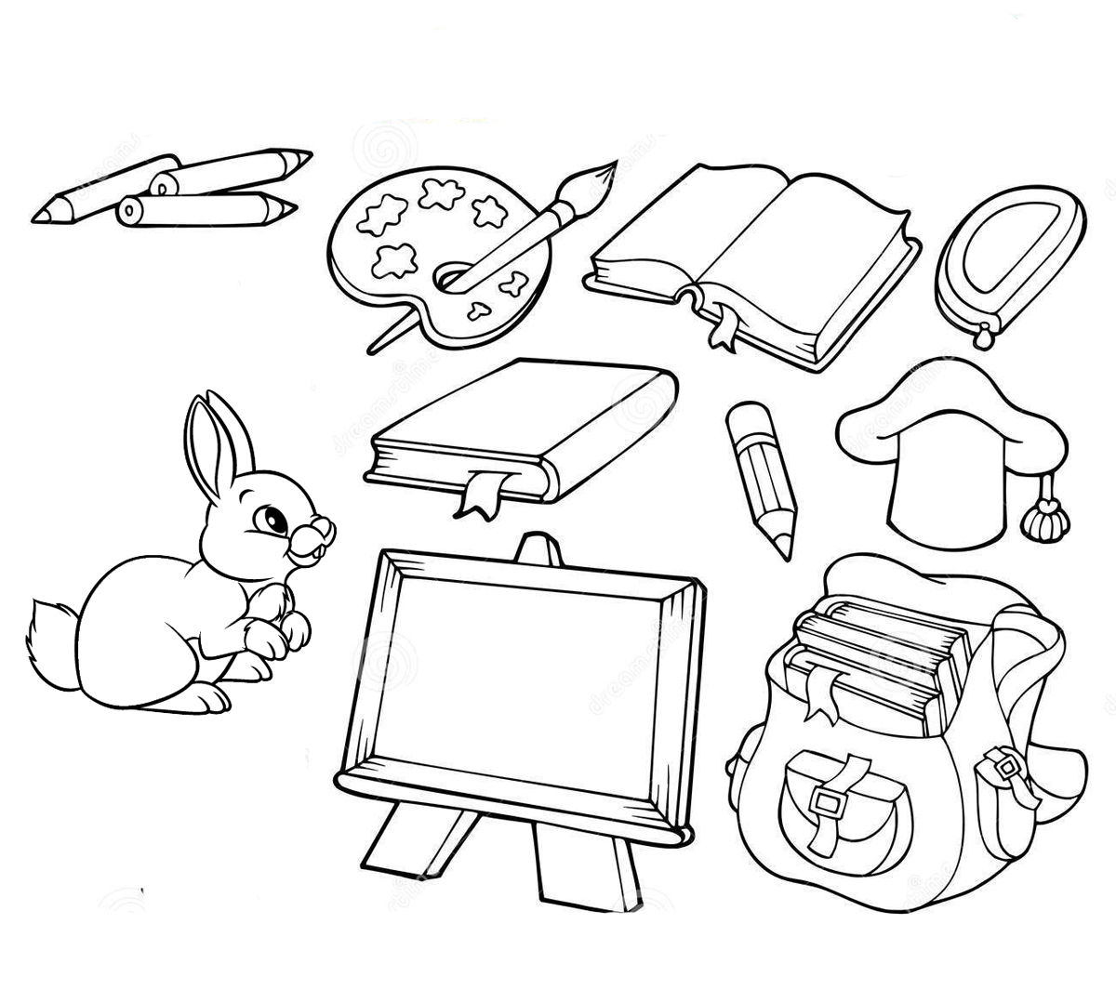













Сценарий праздника 1 сентября во 2 классе
Дополнительные сочинения

  - Тест по обществознанию на тему “Наука и образование” для 10 класса
  - Принцип математической индукции
  - Тест по обществознанию на тему “Политические партии” для 9 класса
  - Задания ЕГЭ из Открытого банка заданий с ответами
  - Сборник сценариев “Первый Звонок” педагога-организатора Оксаны Петровны Щетнёвой
Сценарий праздника «Путешествие в страну Знаний»
Цель: создать условия для адаптации к школьной жизни после летних каникул; поддержания дружеской атмосферы.
Задачи: 1) Поддержать у детей праздничное настроение от встречи со школой; 2) создать настрой на учебную деятельность; 3) способствовать сплочению учителя и детского коллектива.
Учебные материалы: карта путешествия, дерево настроения, яблочки, магниты, приложения к заданиям, призы второклассникам.
Форма мероприятия: праздник.
Участники: учитель, второклассники.
План праздника:
1. Организационный момент
2. Путешествие (выполнение заданий, предложенных героями сказок)
3. Итог занятия.
4. Рефлексия, раздача подарков.
Ход праздника:
1. Организационный момент
- Дорогие ребята, вот и закончились ваши первые летние каникулы, начался новый учебный год. Вы уже многому научились, многое узнали, и вот вы уже второклассники. Думаю, что за лето все хорошо отдохнули, загорели, выросли и пора снова приступать к учебе. Я поздравляю вас с началом нового учебного года! На нашем первом уроке мы отправимся в страну Знаний. Сегодня мы с вами только преодолеем путь в эту страну, а на последующих уроках мы будем путешествовать в самой стране и узнавать новые сведения. На протяжении всего путешествия, то есть всего учебного года, мы будем снова вместе. По пути в страну Знаний нам встретятся некоторые препятствия, надеюсь, что все трудности мы преодолеем вместе. Будем не только учиться наукам, но и дружить. Ведь главное – что каждый из вас – это добрый и надёжный друг. Давайте, в знак нашей дружбы, улыбнёмся друг другу. (Улыбаемся) На этой радостной нотке мы начнём путешествие в страну Знаний. Во время путешествия, нам будут встречаться различные сказочные герои, наша задача – выполнить те задания, которые они нам предлагают. За каждое выполненное задание, герои будут давать нам по листочку, который нужно будет прикрепить на Дерево настроения. В конце нашего путешествия на дереве должно быть 6 листочков. Еще одно условие сказочных героев – высказываться, отвечать на вопросы по 1, поднимая руку, если кто-то не согласен с ответом – поднимает руку, а не выкрикивает с места.
В дорогу, девчонки! В дорогу, мальчишки!
По лесенке знаний шагайте смелей.
Чудесные встречи и добрые книжки
Ступеньками будут на ней.
2. Путешествие
- Посмотрите, какой герой нам встретился первым на пути? (Незнайка) Верно! Он просит нас помочь ему отгадать загадки:
1.Стоит весёлый светлый дом,
Ребят проворных много в нём,
Там пишут и считают,
Рисуют и играют. (школа)
2.Если ты его отточишь,
Нарисуешь всё, что хочешь!
Солнце, море, горы, пляж.
Что же это? (карандаш)
3.В этой узенькой коробке
Ты найдёшь карандаши,
Ручки, перья, скрепки, кнопки,
Что угодно для души. (пенал)
4.То я в клетку, то в линейку,
Написать во мне сумей-ка,
Можешь и нарисовать,
Что такое я? (тетрадь)
5.Я всех знаю, всех учу,
Но сама всегда молчу.
Чтоб со мною подружиться,
Надо грамоте учиться. (книга)
6. На странице “Букваря” Тридцать три богатыря (буквы).
7. В снежном поле по дороге
Мчится конь мой одноногий
И на много-много лет
Оставляет синий след (ручка).
8. К ней выхожу я отвечать,
Чтоб получить, конечно,”пять’ (доска)
9. Этот камень мал и бел.
Написать я им сумел (мел).
10. До чего же скучно, братцы,
На чужой спине кататься.
Дал бы кто мне пару ног,
Чтоб бежать я в школу мог (ранец, портфель).
11. Он трезвонит, голосит –
На урок идти велит (звонок).
- Молодцы, вы отлично справились с заданием и Незнайка даёт нам листочек!
- Двигаемся дальше. Посмотрите, кто нам встретился? (Красная Шапочка). Верно! Она идёт к бабушке. Поможем ей сложить пирожки в корзинку. Но для этого надо решить примеры. (Дети решают примеры). На каком уроке мы решаем примеры? (на математике) Молодцы! Красная Шапочка тоже даёт нам листочек.
- Продолжаем путешествие. Посмотрите, какой герой нам встретился? (Буратино) Для того, чтобы приблизится еще на 1 ступеньку к стране Знаний, нужно помочь Буратино слова в 2 столбика: в 1 столбик поместить те слова, которые состоят из 1 слога (класс, мел, кисть, стол, стул); а во 2 – из 2 слогов (парта, ручка, доска, пенал, тетрадь). Назовите слова, в которых ударение падает на 1 слог (парта, ручка, класс, мел, кисть, стол, стул, глобус). На каком уроке мы пишем слова, учим правила? (русский язык) Молодцы! Отлично справились с заданием. И нам Буратино даёт листик для нашей яблоньки.
- Посмотрите, кто нам встретился на пути? (Кот в сапогах) Верно! Кот в сапогах не знает ни одной физминутки и хочет, чтобы мы ему рассказали и показали хотя бы 1. Для того, чтобы выполнить это задание, необходимо всем выйти из-за своих парт. Я буду говорить слова и выполнять движения, а вы повторяйте за мной. (Физминутка). Кот в сапогах очень доволен нашей физминуткой и за это даёт нам листик.
- Продолжаем наше путешествие. Посмотрите, кто нам встретился? (Чиполино) Верно! Чиполино совсем запутался в словах. Поможем ему разобраться? (Да) Посмотрите, какие сказочные герои зашифрованы? (Золушка, Снежная королева, Царевна лебедь, Спящая красавица, Красная шапочка). Ребята, а на каком уроке мы говорим о сказках и других произведениях писателей и поэтов? (На лит. чтении) Молодцы, вы справились с заданием и за прекрасное прохождение этого испытание мы получаем листик для нашей яблоньки.
- Ребята, посмотрите, до страны Знаний остался 1 шаг. Нужно всего лишь выполнить задание следующего героя. Кого? (Дюймовочки). Вспомните, где жила девочка? (в цветке). Именно про цветы мы сейчас и поговорим. Назовите цветы, которые вам известны (называют). Верно! Цветы – это растения. На каком уроке мы говорим о растениях? (окружающий мир) Молодцы!
- Вот мы и добрались до страны Знаний, прикрепив последний листок в нашей яблоне.
3. Итог занятия.
С этого момента мы находимся в этой стране. Здесь мы получим очень много новых знаний.
Ты сегодня – второклассник!
В этот день осенний
Безмятежно и прекрасно
Будет настроение!
Сегодня день торжественный у нас,
Он, знаю, никогда не повторится.
Хоть много предстоит еще учиться,
Ну, а сегодня, здравствуй, 2 класс!
4. Рефлексия, раздача подарков.
В заключении нашего путешествия обратите внимание на яблоню настроения. Как вы думаете, чего не хватает на яблоньке? (Яблочек) Верно! Они лежат у вас на партах. Обратите внимание, что у вас лежит 2 яблочка: одно – зеленое, другое – жёлтое. Ребята, если вам понравился праздник, вы довольны своей работой – выберите зеленое яблочко, а если вам что-то не удалось выполнить – то желтое. А теперь прикрепим яблочки к нашей яблоньке – 1 рад…, 2 ряд…, 3 ряд. (Итог по рефлексии) Ребята, спасибо вам за то, что были внимательны, активны. Желаю вам успехов в учёбе, хороших и отличных оценок. На память о Дне Знаний хочу подарить вам…
- Жду вас завтра на учебные занятия.

Теперь самое время принять клятву первоклассника. Я буду зачитывать фразу, а вы громко хором повторять «Клянемся!»
КЛЯТВА ПЕРВОКЛАССНИКА
Выучить буквы, научиться читать... Клянёмся!
Научиться отлично писать и считать... Клянёмся
На уроке стараться, и мух не считать... Клянёмся!
Учебник беречь, не бросать и не рвать... Клянёмся!
Выполнять полностью домашние задания... Клянёмся!
Приходить в школу без опоздания... Клянёмся!
Стать за год умней и взрослей... Клянёмся!
Стать гордостью родителей и учителей... Клянёмся! Клянёмся! Клянёмся!
Вот теперь с этой минуты вы считаетесь учениками 1 «В» класса.
Молодцы! Рассаживайтесь по своим местам.
- Что родители, думали – мы про вас забыли? Как бы не так! Вы тоже должны дать клятву.
Клятва родителей первоклассников
Клянусь (будь я мать или будь я отец)
Ребёнку всегда говорить "Молодец"!
Клянёмся!

Клянёмся на детей не кричать никогда,
Только слегка пожурить иногда!
Клянёмся!

Будем спокойны как в речке вода,
Мудрыми будем как в небе звезда!
Клянёмся!

Клянусь выходить в надлежащие сроки,
Клянусь не опаздывать я на уроки.
Клянёмся!

За двойки клянусь я его не ругать
И делать уроки ему помогать.
Клянёмся!

А если нарушу я клятву мою,
Тогда я последний свой зуб отдаю,
Тогда моего обещаю ребёнка
Кормить ежедневно варёной сгущёнкой!
Клянёмся!

Тогда идеальным родителем буду
И клятвы моей никогда не забуду!
Клянёмся!

Учитель. На этом наше путешествие заканчивается. Пора возвращаться в класс. (Чух-чух-чух)

- И в этот торжественный для всех нас день мне бы хотелось пожелать вам, ребята, успехов в нелегком школьном пути. Вам, дорогие родители, выдержки и понимания, а всем нам вместе – доброжелательного отношения друг к другу.

